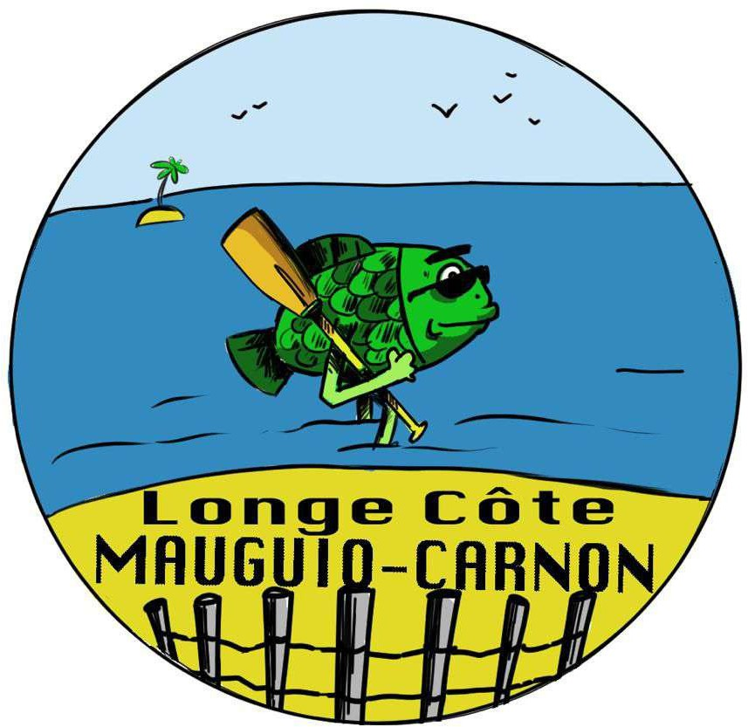
LCMC – FICHE SEANCE DECOUVERTE Saison 2026-2027

NOM, Prénom : Date de naissance : Adresse :
Code Postal, Ville : N° portable : Email :
Profession :

REGLEMENTATION :

- Les personnes ayant un problème particulier, physique, médical ou d’aqua phobie doivent le signaler à l’animateur.

- Les marcheurs sont des pratiquants ayant bien pris connaissance des risques encourus et accepté les règles d’encadrement de cette activité. Ils respectent les décisions de l’animateur responsable de la séance.
Un animateur peut faire sortir de l’eau toute personne ne respectant pas ses consignes.

- Je m’engage à respecter le règlement intérieur de l’association.
- J’autorise LCMC à utiliser les photos des séances ou des compétitions pour sa communication.

Date : SIGNATURE:

Cadre réservé aux animateurs

Séance 1 5€ Séance 2 5€

- Apte à la pratique du longe Côte : OUI NON
- Niveau : Loisir / Tonique / Sportif

Titulaire PSC1 : OUI
Cas
NON
Cas
En cours
Cas

- Nous vous donnons RDV entre 9h30 et 9h45 sur le parking du LIDO, entrée 78 à Carnon les jeudis et samedis matin pour être dans l’eau à 10h.

- Contactez-nous la veille au : 06.63.55.43.12 afin de confirmer votre participation à la séance et connaître la météo marine du jour.

- Equipez-vous d’une paire de vieux baskets ou de chaussures d’eau, de vêtements maillot, lycra néoprène ou combinaison légère, casquette et lunettes selon le temps.

Club Longe Côte MAUGUIO-CARNON
16 rue Alphonse Daudet, 34130 MAUGUIO-CARNON
Mail : longecotemauguiocarnon@gmail.com Tel : 06.63.55.43.12

